**综合实验二 vi高级应用与shell脚本编辑**

**一、实验目的：**

要求进一步掌握UNIX基础操作，掌握全屏幕编辑命令**vi**的高级应用，熟悉shell脚本编辑与命令行编辑。

二**、实验要求：**

通过这个第二阶段实验，要求掌握以下操作与相关知识：

1. 进一步掌握UNIX系统的文件类、目录类、进程管理类与磁盘操作类常用命令；
2. 了解或掌握UNIX系统支持的编辑器功能、工作模式、基本命令与使用；

（3）掌握vi的较为高级应用；

（4）掌握或了解shell的功能、句法结构、基本命令及相关命令机制；

（5）使用shell编辑功能较为简单的脚本并实现运行；

（6）使用shell函数编写脚本或独立运行。

**三、实验内容：**

1. 继续练习UNIX系统的文件类、目录类、进程管理类与磁盘操作类常用命令，并使用常见的选择项；
2. 了解ed、ex行编辑器与Emacs全屏幕编辑器的工作模式、基本操作

命令；

1. vi中文本的搜索与替换；

文本的搜索：

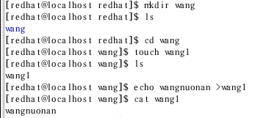

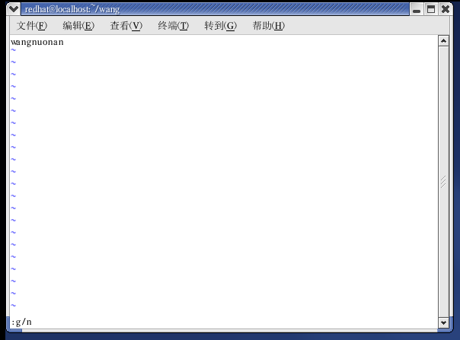

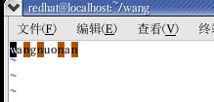

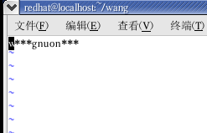文本的替换：

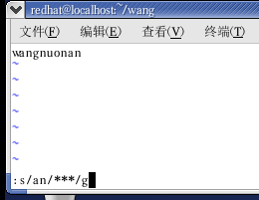

1. 利用vi的工作缓冲区进行文本的移动、复制与删除等操作，并思考缓冲区原理；

文本的移动：’3D命令和’ap命令结合。

1. 初始文本：文件wang4

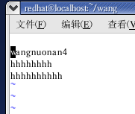

1. 使用’3D命令： ③使用’ap命令到wang5：

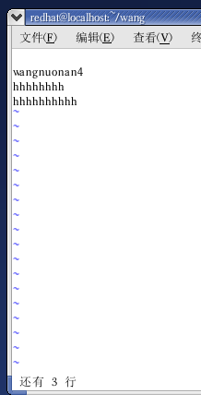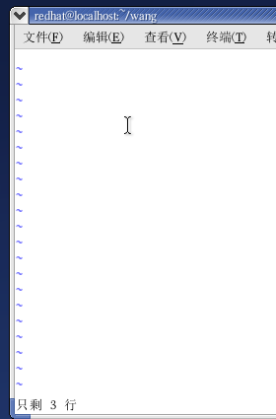

文本的复制：

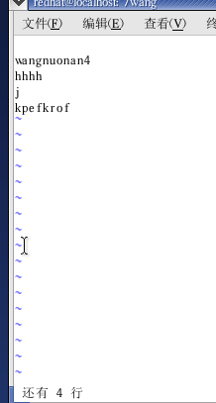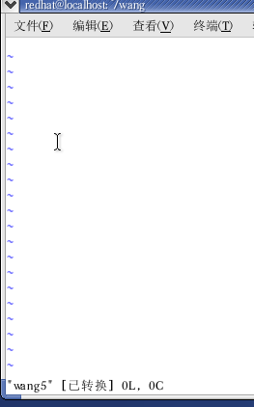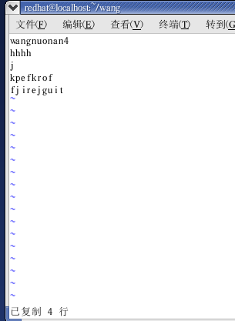

文本的删除：’3D命令

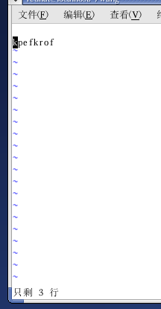

1. 使用vi一次编辑多个文件；

首先建立三个文件，进入vi模式：

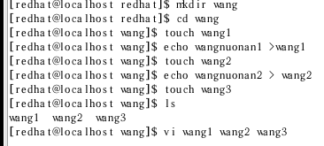

进入wang1 编辑， 使用:w命令对wang1存盘，使用 ’a3Y命令复制wang1中的三行，接着使用:n对wang2进行编辑。

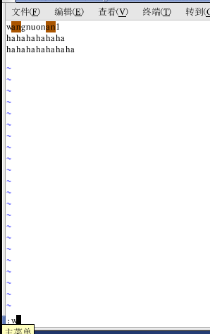

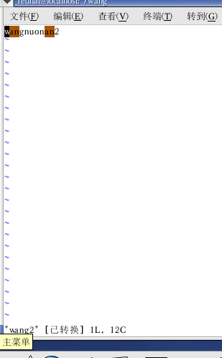

编辑好wang2，存盘，使用 ‘b2Y 继续编辑wang3，利用’ap，’bp命令将从wang1，wang2里面复制的三行和两行粘贴到wang3里面。

1. 在vi中使用较为复杂的ex命令；
2. 使用vi的设置选项设置个性化的vi环境；
3. 在vi中使用map命令编写一个简单的文本处理宏；
4. 观察**/etc/profile**文件（**/etc/csh.login**）与用户home目录下的.profile文件（.login），使用环境变量与用户变量设置个性化的用户环境；
5. 使用for循环编写一段shell程序，完成显示用户注册目录中某个或某些子目录下所有普通文件的列表，并将之转入一个文件中；

（11）自拟题目编写一段shell脚本，完成某个特定功能，并以三种方式

实现脚本的运行。

（12）编写shell函数，在命令行运行该函数；将函数放入一个shell脚本中并运行该脚本。